**3.19.1—100**

房产交易申报

【您要办的业务名称】

您需要办理的业务为房产交易申报。

【您在什么情况下需要办理此业务】

房产交易纳税人依照税收法律法规及相关规定确定的申报期限、 申报内容， 填报 《房产交易申报表》，向税务机关进行流转税、所得税、财产和行为税及相关规费等多项税（费）种的纳税申报。

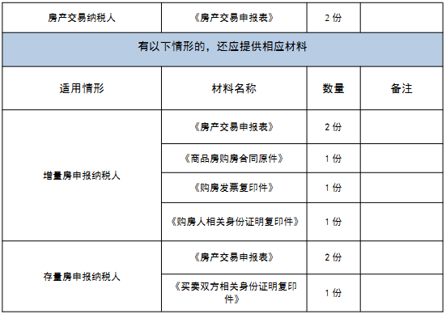C:\Users\Administrator\Desktop\RTX截图未命名.png【您需要提供什么材料】

【您可以通过哪些途径办理此业务】

您可以前往汉阳区办税服务厅办理，地址为：汉阳区政务服务中心二楼（武汉市汉阳区四新北路125号）。

【该项业务的办理时限】

即时办结

【如您遇到任何疑问，可以通过以下方式联系我们】

1.微信扫码登陆“武汉税务·码上办”微信小程序平台

2.电话：027-83412366

【您需要注意什么】

1.单位和个体工商户（不含其它个人）发生二手房交易，在房产所在地主管税务机关缴纳完毕后，应向注册地主管税务机关履行纳税申报义务，申报其二手房交易销售额并扣减已缴税额。

2.房产交易申报中印花税的计税依据产生规则为，当评估价大于等于成交价时，以评估价作为印花税计税依据，即与其他税种计税依据一致；当评估价小于成交价时，以成交价格（即合同所载价格）作为印花税计税依据。